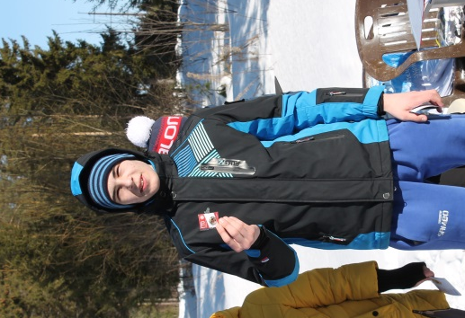
Есть первые обладатели знаков ГТО в нашей школе!
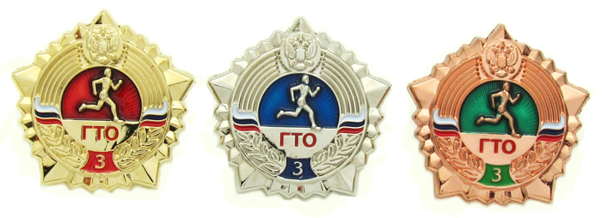

Золотой знак 3 ступени:
Нечаева Елизавета, Васькин Арсений,
Топорков Владимир, Горкунов Назар

Серебряный знак 3 ступени:
Коркодинов Данил, Каяфа Данил

Бронзовый знак 3 ступени:
Глазырина Светлана

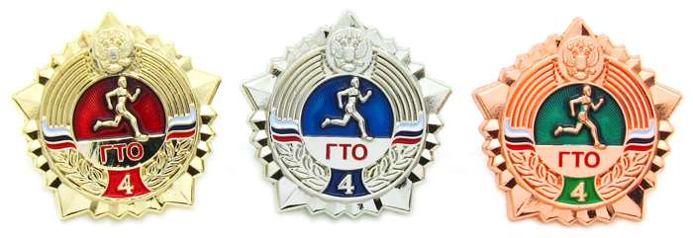
Серебряный знак 4 ступени: Гущина Ксения

Поздравляем, ребята!!!
Мы вами гордимся!

